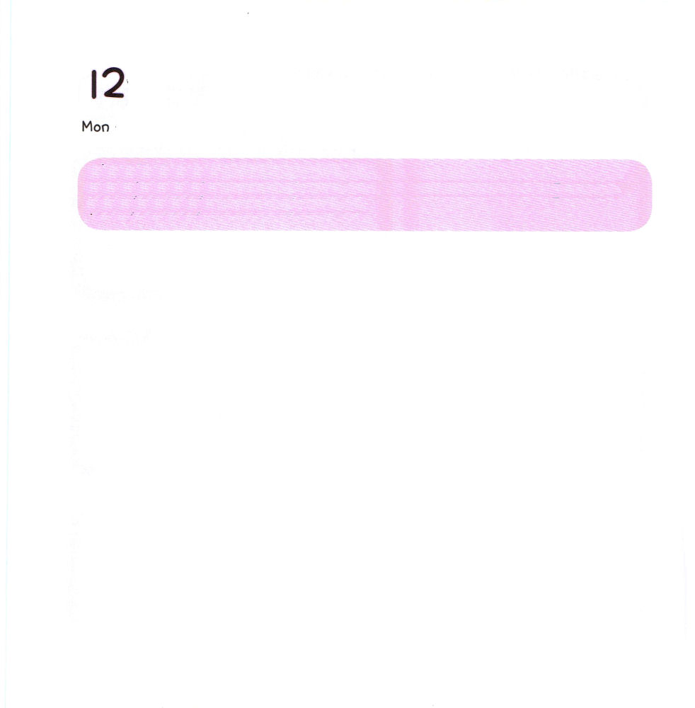

げつようび
にち

2:9
「わたしは、あなたのしみとしさとをっている。――しかしあなたははんでいる――またユダヤだとしているが、はそうでなく、かえってサタンのであるたちから、ののしられていることも知っている。

てきの あくま、サタンは うそつきの おやぶんです。
れいはいより みことばより テレビが
もっと おもしろいでしょう。
てきの あくま サタンは うそつきの おやぶんです。
いのりより でんどうより ゲームが
もっと おもしろいでしょう。
てきの あくま サタンは、ふくいんを もっている
きょうかいの まえでは まったく うごけません。
イエスさまが しゅじんである わたしたちの きょうかいが
キリストの おくぎを はなしましょう。
キリストの ひかりを はなす ときごとに
わたしたちの まちの あちこちに
イエスの いのちが はなさく ことでしょう。

。

2011.11.25 アメリカレムナントたいかい

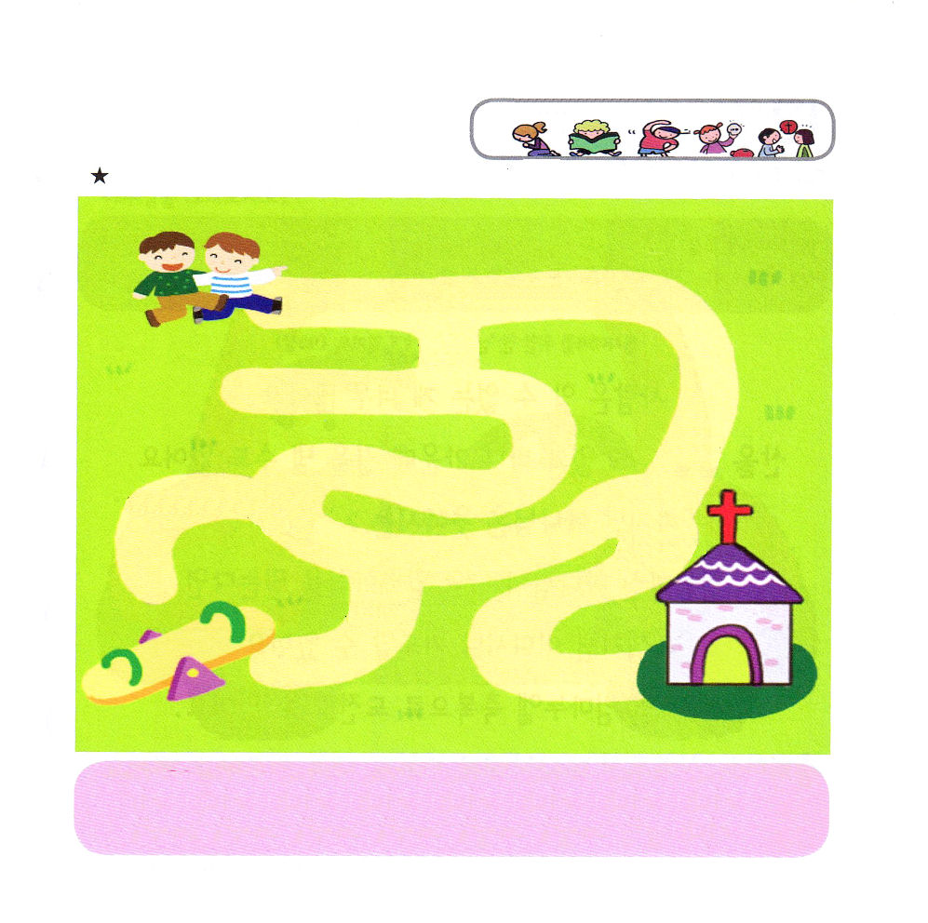



かようび
にち

ピリピ4:13
は、をくしてくださる方によって、どんなことでもできるのです。

ひとは できないことが とても たくさんあります。
やまを うつすことも、 うみの なかに みちを
つくることも できません。
しかし、かみさまには できないことは ありません。
ぜんのうなる かみさまが わたしと ともに おられると
しんじれば、 ヨセフの ように どこでも
いのることが できます。
ダビデの ように インマヌエルの しゅくふくで
ちょうせん することが できます。
しょうりする みぶんを くださった かみさまが
きょうも わたしを みちびいて おられます。
じだいを いかす サミット（SUMMIT）として
たてて くださいます。

2011.11.26 アメリカレムナントたいかい

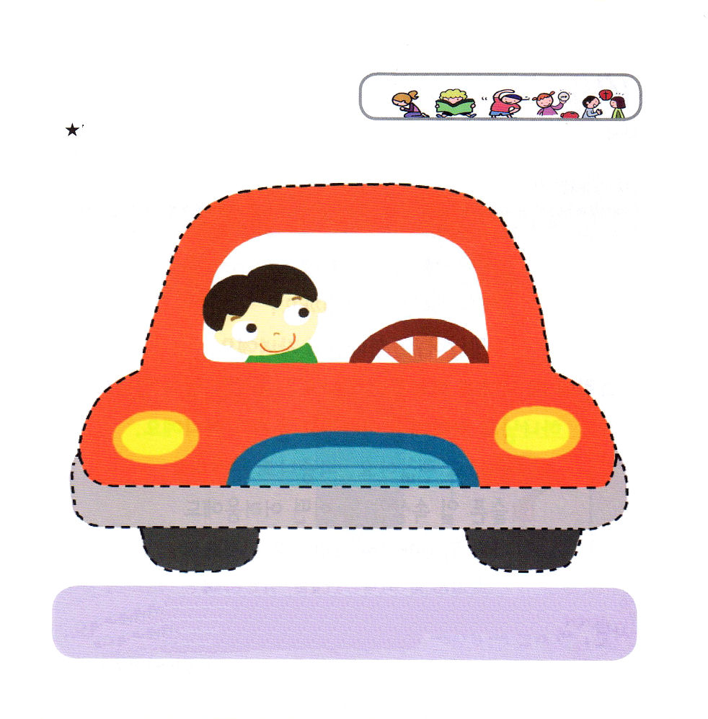



すいようび
にち

1:14
パこのたちは、たちやイエスのマリヤ、およびイエスのたちとともに、みなをわせ、りにしていた。
。

わたしは だれかな？
そのとおり！かみさまの こどもです。
でも、なぜ わたしには くるしいことが あるの？
いやな ことが あるの？
かみさまの こどもには どんなことも もんだいに なりません
なみだが ながれても だいじょうぶ。
いらいらしても だいじょうぶ。。
かなしいこと、 いやなこと どんな くるしみも
わたしと ともに おられる キリストの おなまえで
そのまま あるまま おいのりすれば
サタン、あくまは にげていき かみさまが くださる
こたえを うけることが できるのです。

2011.11.29 でんどうでしくんれんメッセージ

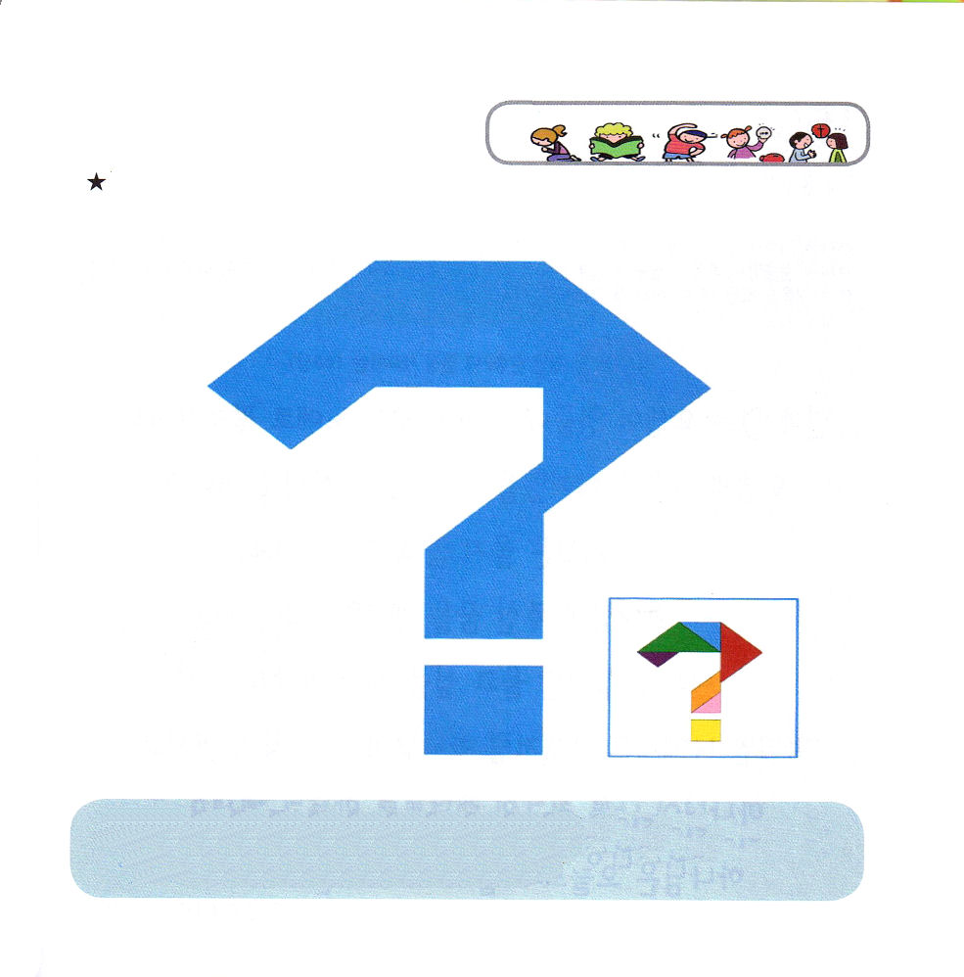

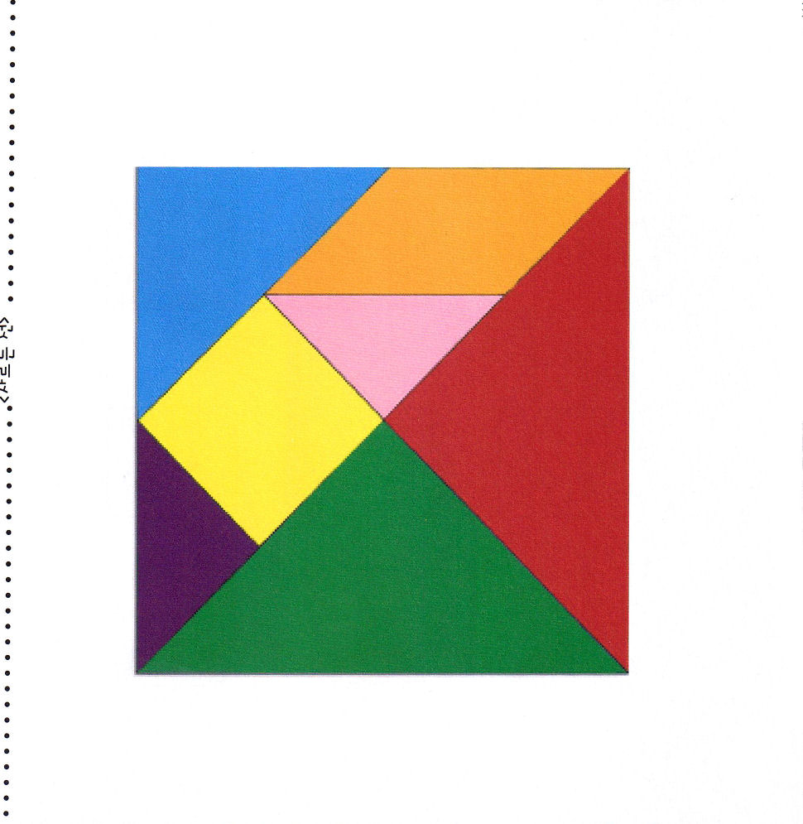

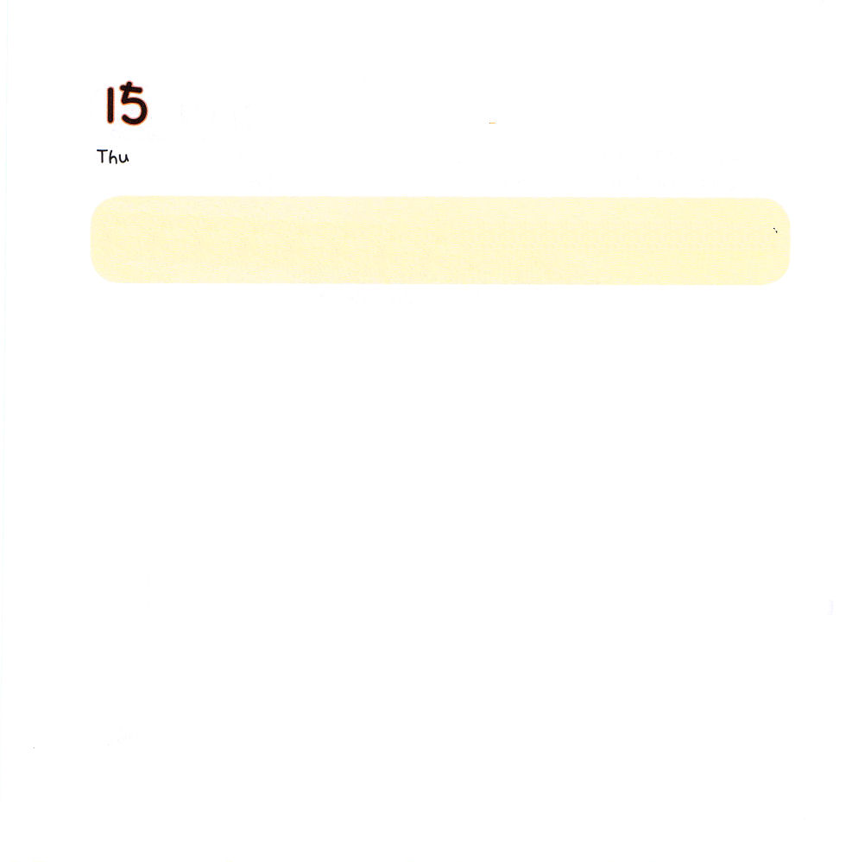
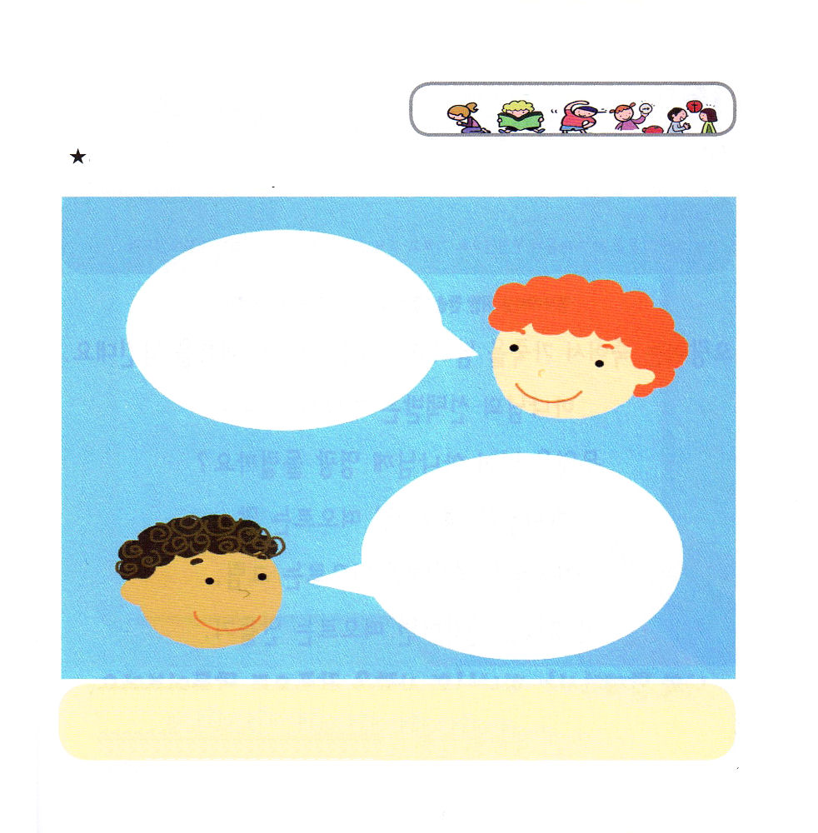

もくようび
にち

ローマ 16:17～20
あなたがたのはすべてのにられているので、はあなたがたのことをんでいます。しかし、は、あなたがたがにはさとく、にはうとくあってほしい、とんでいます。(19)

おかあさんが いなかった ヨセフは あにたちに
にくまれて どれいに うられました。
ヨセフの こころは どうだった でしょうか？
なきたかった でしょう。
しかし、ヨセフは なかずに いのりました。
かみさまの くださった ゆめを かんがえました。
わたしも ヨセフのように なきたい ときが ありますか。
しかし、わたしにも ヨセフのように
かみさまが くださった ゆめが あります。
かみさまが わたしを さいこうの レムナントに
して くださるのです。
かみさまは きょうも わたしを まもって
みちびいて くださいます。

2011.11.29 ７０にん くんれんメッセージ


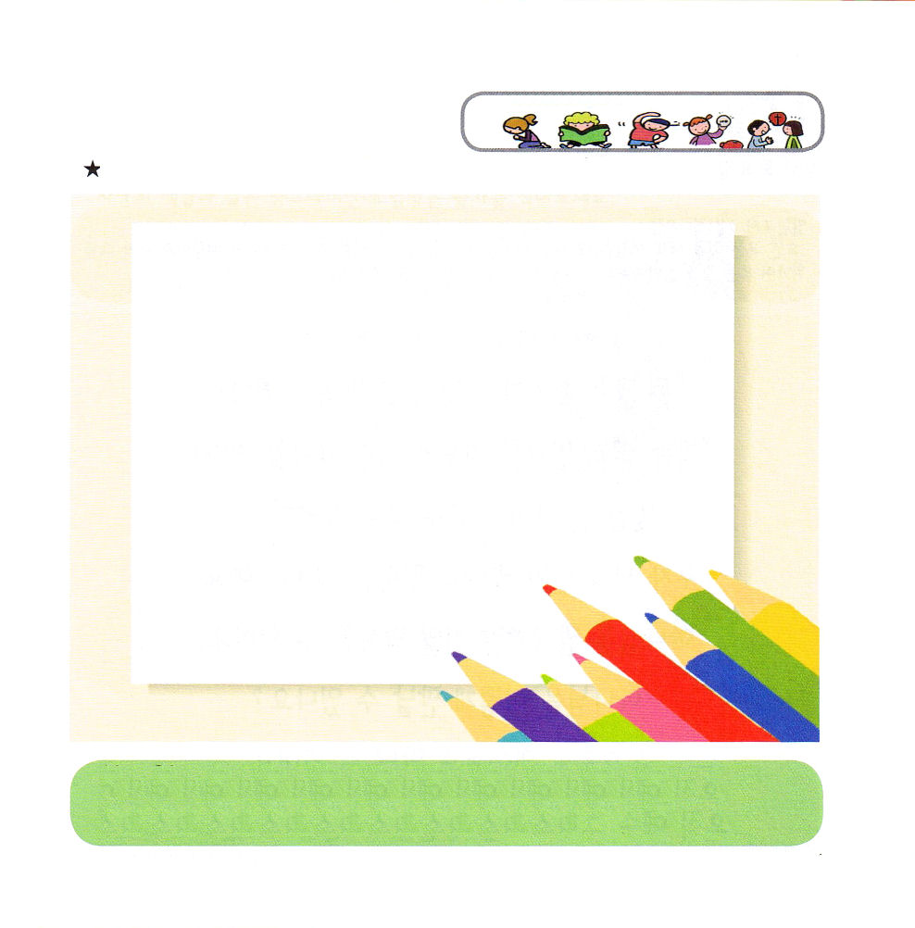

きんようび
にち

78:72
は、しいでらをし、のでらをいた。

とらは しぬと かわを のこし、
ひとは しぬと なまえを のこします。
かみさまが えらばれた かみさまの こどもは
なにを のこして かみさまに
えいこうを ささげるのでしょうか？
かみさまを かんがえれば でてくる ことば、
イエスさまを かんがえれば でてくる え、
せいれいさまを かんがえれば でてくる さくひん。
わたしと ともにおられる かみさまの あいを
さくひんに つくってみましょう。
すてきな さくひんを でんどうしりょうとして
つかって みましょう。

2011.11.29 ミッションホームくんれんメッセージ

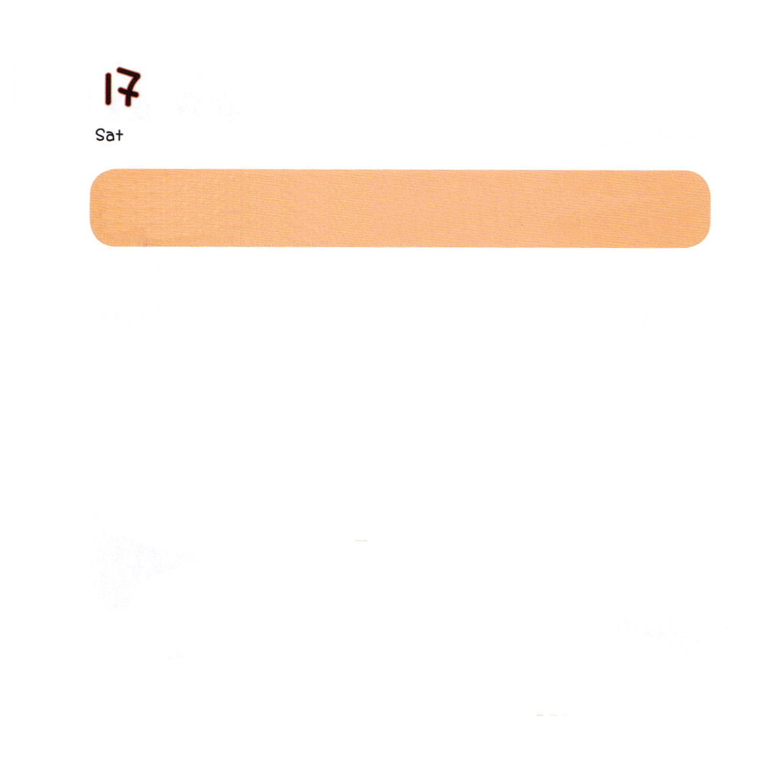
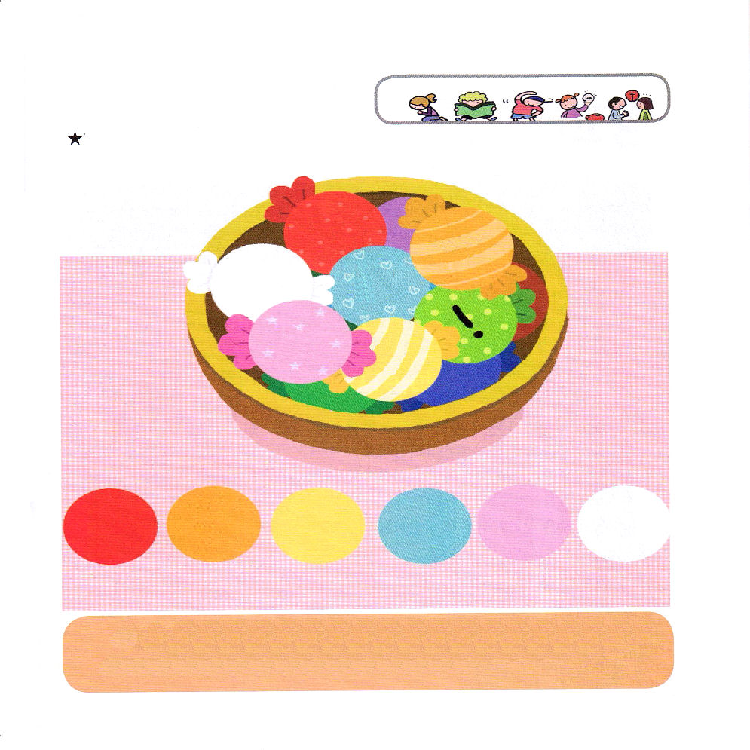

どようび
にち

ピリピ3:1～9
それどころか、のであるキリスト・イエスをっていることのすばらしさのゆえに、いっさいのことをとっています。はキリストのためにすべてのものをてて、それらをちりあくたとっています。それは、には、キリストを、また、

「おかねが たくさんある おかねもちに なれば
ほんとうに しあわせだよ！」
「はくしゅして もらえる にんきが あれば
ほんとうに しあわせだよ！」
すてきな ことの ようですが、それらは みんな ちがいます。
かねもちに なって、 にんきが あっても
しあわせでは ありません。
かみさまに あってこそ ほんとうに しあわせに なります。
かみさまに どのように あうことが できるのでしょうか？
おかねでも めいよでも あうことは できません。
ただ イエス･キリストを うけいれる ときに
であう ことが できるのです。

2011.12.3 さんぎょうせんきょうメッセージ

